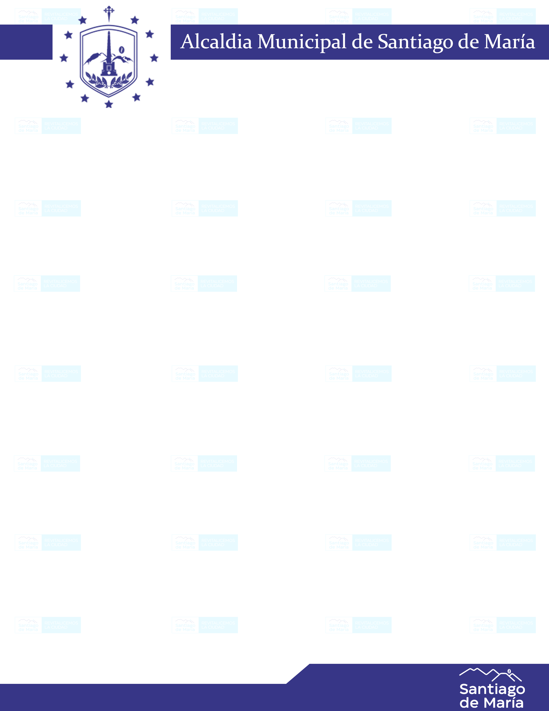

ESTADISTICAS DE SERVICIOS DE LA UNIDAD CORRESPONDIENTE
ACTO ADMINISTRATIVO | TOTAL
INSPECCIONES DE CAMPO | 84
NOTIFICACIONES SOBRE LA ORDENANZA | 13
AMONESTACIONES VERBALES | 0
PROCEDIMIENTOS CONTENCIOSOS ADMINISTRATIVOS | 7
RESOLUCIONES EJECUTORIADAS | 0
DENUNCIAS RECIBIDAS | 17
REUNIONES ASISTIDAS | 17
CAPACITACIONES IMPARTIDAS | 1
ACTAS | 2
OTRAS DILIGENCIAS ADMINISTRATIVAS(PERMISOS, RESPUESTA A INSTITUCIONES, REQUISICIONES, ETC) | 30
AL TRIMESTRE DE JULIO A SEPTIEMBRE 2021

F.______________________________
Delegado de Convivencia Ciudadana

